中国矿山救援标识使用管理办法

一、为规范中国矿山救援标识（以下简称矿山救援标识）的使用，加强矿山救援标识的管理，提升中国矿山救援整体形象，制定本办法。
二、矿山救援标识是我国矿山救援行业的象征性标识，由国家安全生产监督管理总局确认、发布。矿山救援标识的所有权属于国家安全生产监督管理总局，受法律保护，未经授权，任何单位和个人不得擅自使用。
三、全国各级矿山救援管理部门和指挥机构、全国矿山救援队伍、国家矿山救援研究中心和培训中心以及其他经国家安全生产监督管理总局授权的单位，可以使用矿山救援标识。
四、矿山救援标识适用于我国矿山救援相关会议、技术竞赛、技术服务、应急救援、国际交流与合作等活动，矿山救援有关证件、证书、请柬、信笺、信封等文书，矿山救援服装、车辆、装备、设施，以及其他经国家安全生产监督管理总局授权可以使用的场合。
五、国家安全生产监督管理总局矿山救援管理部门具体负责受理使用矿山救援标识的申请，进行合法性审查和办理使用授权，以及对矿山救援标识使用情况进行监督检查。
六、矿山救援标识的使用按下列程序审查、授权：
（一）全国各级矿山救援管理部门和指挥机构、全国矿山救援队伍、国家矿山救援研究中心和培训中心及其举办的各类活动，可以直接使用矿山救援标识；
（二）其他单位使用矿山救援标识的，应当向国家安全生产监督管理总局矿山救援管理部门提出申请，说明用途和使用范围，经审查同意后方可使用。为特定事项申请使用矿山救援标识的，还应当明确使用期限。
七、矿山救援标识使用单位应当尊重、爱护并规范使用矿山救援标识，可以根据需要按等比例进行放大或缩小复制，但不得改变其形状、字型和颜色。禁止任何有损于矿山救援标识的行为。
八、各级安全监管监察部门和应急管理机构负责对管辖区域内矿山救援标识的使用情况进行监督检查，对未经授权擅自使用或有损于矿山救援标识的，应当责令其立即停止违规行为，必要时采取相关法律措施，坚决予以制止。
九、本办法由国家安全生产监督管理总局负责解释。
十、本办法自发布之日起施行。

附件
中国矿山救援标识式样和规格

一、中国矿山救援标识式样

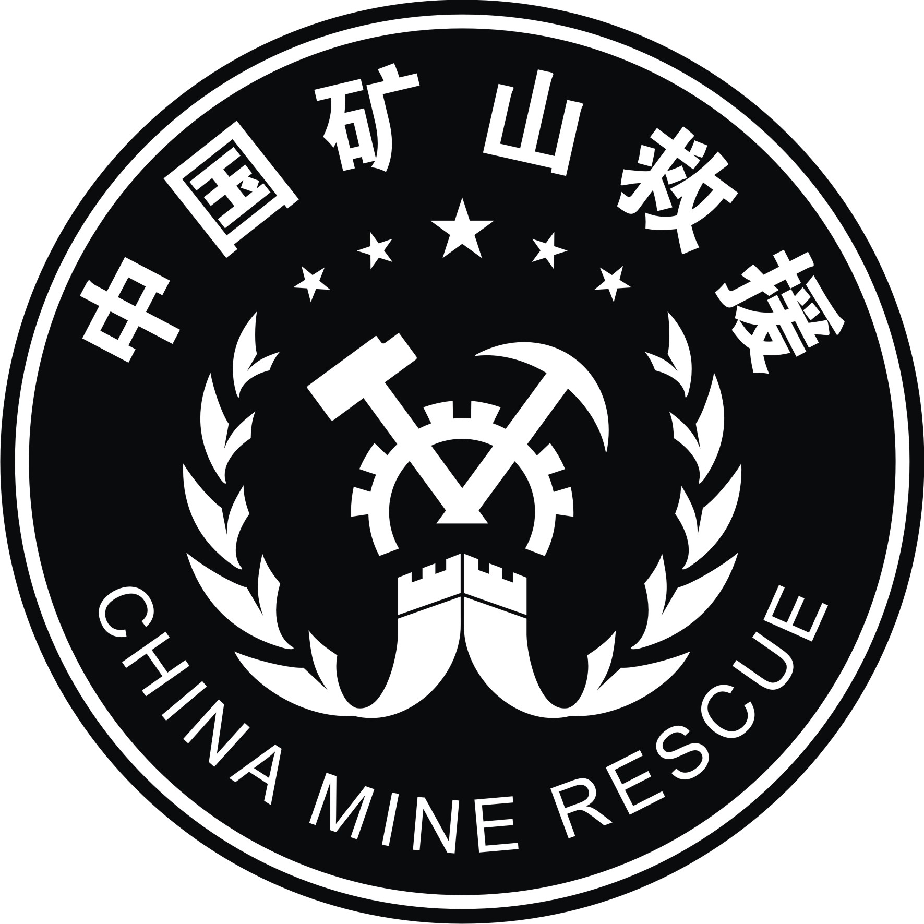 | 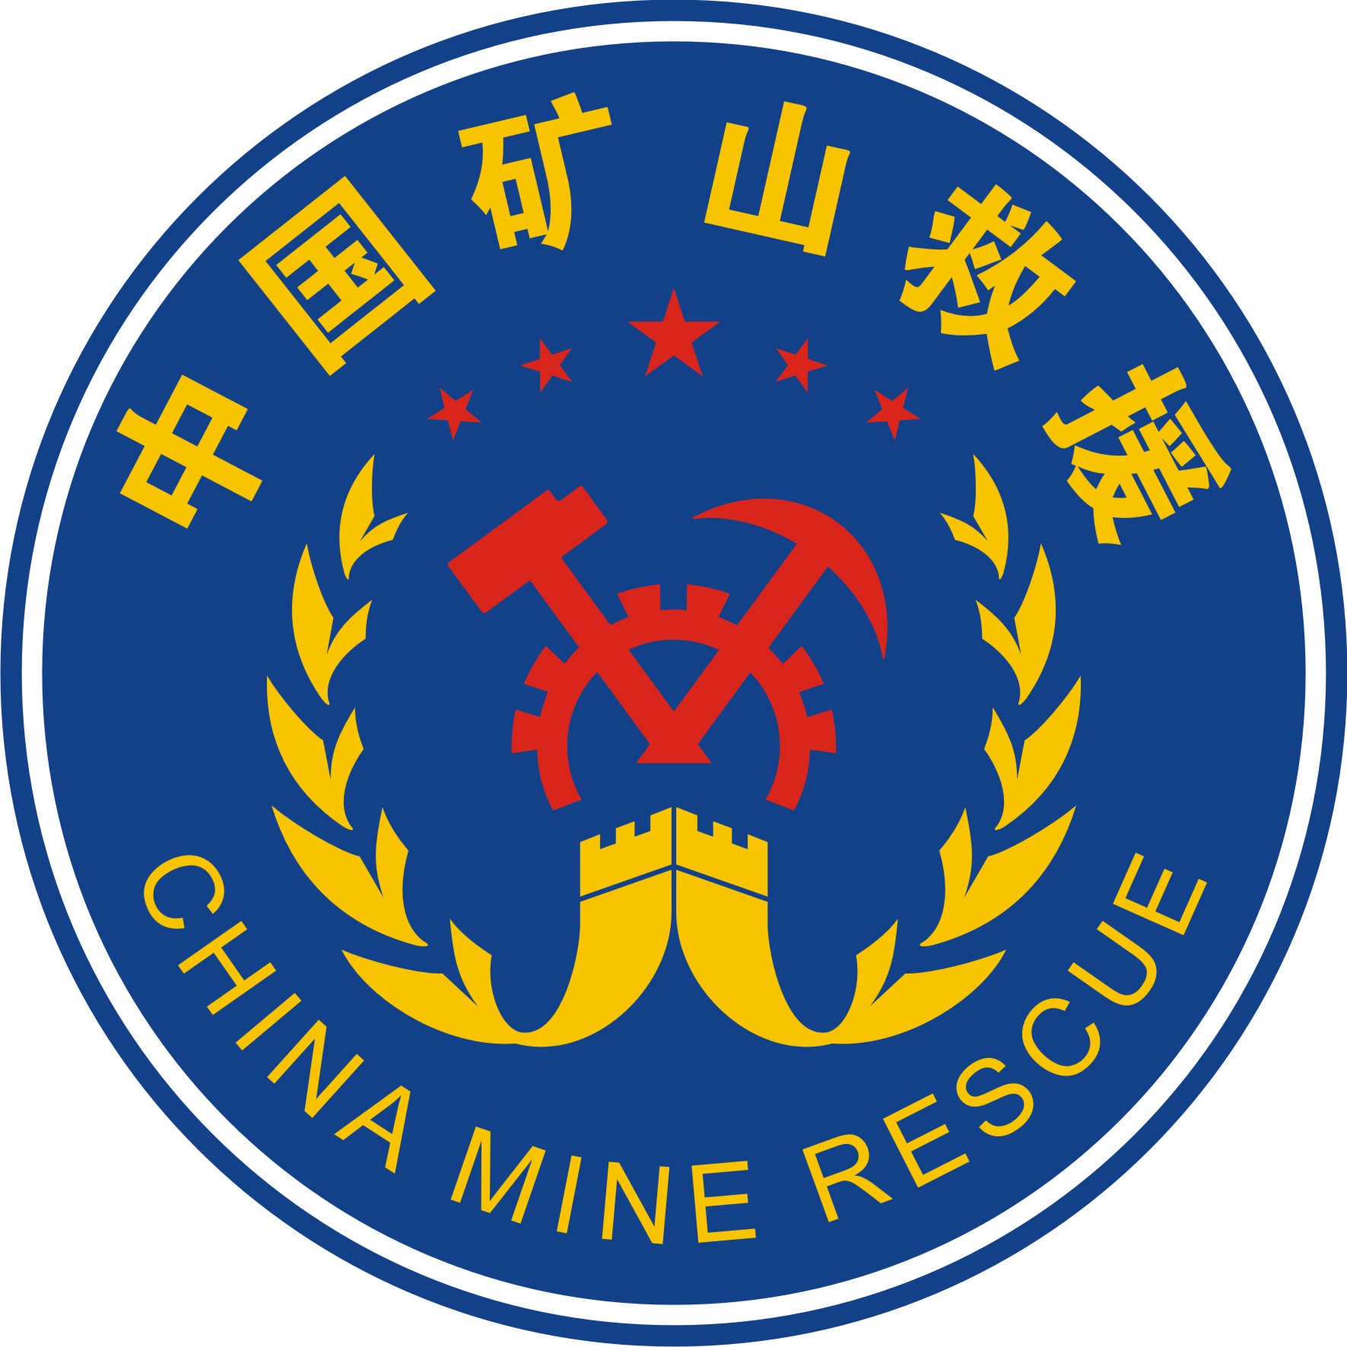
单色标识 彩色标识
标识说明：五角星寓意在中国共产党和中国政府的坚强正确领导下，中国矿山救援为灾区矿工带来胜利和希望；锤头镐头齿轮组合取自国家安全监管总局局徽，表示安全生产领域和矿山开采行业的职业特点，体现了矿山救援是安全生产工作的重要组成部分；两边的两列飞鹰组合表示快速反应的矿山救援队伍和应急救援机制，又似两束橄榄枝，象征平安、和谐；两列飞鹰最后形成“人”字形，体现矿山救援工作以人为本、拯救生命的主题；“人”字形上面是两个汉字“山”，体现矿山开采行业特点，山山相连形似长城，寓意矿山救援队伍是矿山的安全卫士、是坚不可摧的钢铁长城。
二、中国矿山救援标识的规格
标识的规格如图，可成比例放大缩小，应清晰可辨。
标识分为单色标识和彩色标识。
1．单色标识CMYK值：
黑色图案：C：100 M：100 Y：100 K：100
2．彩色标识CMYK值：
黄色图案：C：0 M：20 Y：100 K：0
红色图案：C：0 M：100 Y：100 K：0
蓝色底版：C：98 M：74 Y：1 K：0

